Администрация муниципального образования «Город Астрахань»
ПОСТАНОВЛЕНИЕ
01 февраля 2021 года № 47
«О внесении изменений в постановление администрации
муниципального образования «Город Астрахань»
от 16.03.2017 № 1583»
В соответствии с федеральными законами «Об образовании в Российской Федерации», «Об общих принципах организации местного самоуправления в Российской Федерации», руководствуясь Уставом муниципального образования «Город Астрахань», ПОСТАНОВЛЯЮ:
1. Внести в постановление администрации муниципального образования «Город Астрахань» от 16.03.2017 № 1583 «Об утверждении Порядка установления и взимания платы с родителей (законных представителей) за присмотр и уход за детьми, осваивающими образовательные программы дошкольного образования в муниципальных образовательных организациях, реализующих образовательные программы дошкольного образования» (далее - постановление) с изменениями и дополнением, внесенными постановлениями администрации муниципального образования «Город Астрахань» от 05.06.2017 № 3406, от 08.11.2017 № 5827, от 04.10.2018 № 595, от 10.01.2019 № 06, от 31.07.2020 № 217, следующие изменения:
1.1. Пункт 2.1 Методики расчета нормативов затрат, определяющих размер родительской платы за присмотр и уход за детьми, осваивающими образовательные программы дошкольного образования в муниципальных образовательных организациях, реализующих образовательные программы дошкольного образования, утвержденной постановлением, изложить в следующей редакции:
«2.1. Нормативные затраты на приобретение продуктов питания на одного воспитанника в день (Nпп) складываются из стоимости среднесуточного набора пищевой продукции на одного воспитанника в соответствии с установленными нормами СанПиН с учетом возраста воспитанников.
Ежедневное меню составляется на основе среднесуточного набора пищевой продукции с учетом калорийности и режима пребывания на детей от 1 до 3 лет и на детей от 3 до 7 лет в группах с 12-часовым пребыванием.
Расчет нормативных затрат на приобретение продуктов питания на одного воспитанника в день производится по формуле:
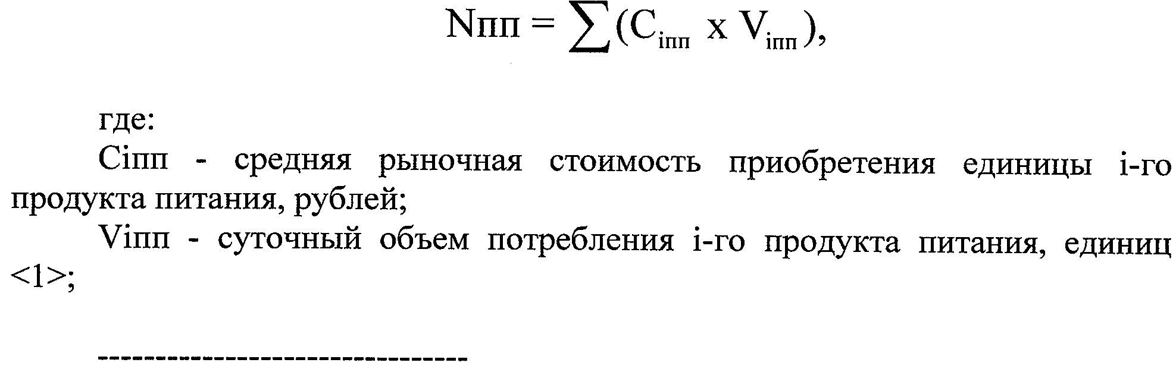
<1> Определяется согласно приложению 1 к настоящей Методике».
1.2. Приложение 1 к Методике расчета нормативов затрат, определяющих размер родительской платы за присмотр и уход за детьми, осваивающими образовательные программы дошкольного образования в муниципальных образовательных организациях, реализующих образовательные программы дошкольного образования, утвержденной постановлением, изложить в редакции согласно приложению к настоящему постановлению администрации муниципального образования «Город Астрахань».
2. Управлению информационной политики администрации муниципального образования «Город Астрахань»:
2.1. Опубликовать настоящее постановление администрации муниципального образования «Город Астрахань» в средствах массовой информации.
2.2. Разместить настоящее постановление администрации муниципального образования «Город Астрахань» на официальном сайте администрации муниципального образования «Город Астрахань».
3. Управлению контроля и документооборота администрации муниципального образования «Город Астрахань»:
3.1. Внести соответствующие изменения в поисково-справочную систему правовых актов администрации муниципального образования «Город Астрахань».
3.2. Направить настоящее постановление администрации муниципального образования «Город Астрахань» в государственно-правовое управление администрации губернатора Астраханской области для включения в регистр муниципальных нормативных правовых актов в установленный законом срок.
3.3. В течение десяти дней после дня принятия настоящего постановления администрации муниципального образования «Город Астрахань» направить настоящее постановление администрации муниципального образования «Город Астрахань» в прокуратуру города Астрахани для проведения антикоррупционной экспертизы и проверки на предмет законности.
4. Настоящее постановление администрации муниципального образования «Город Астрахань» вступает в силу с момента его официального опубликования. Действие настоящего постановления администрации муниципального образования «Город Астрахань» распространяется на правоотношения, возникшие с 01.01.2021.
Глава муниципального образования «Город Астрахань» М.Н. ПЕРМЯКОВА

Приложение к постановлению администрации
муниципального образования «Город Астрахань»
от 01.02.2021 № 47
Приложение 1
к Методике расчета нормативов
затрат, определяющих размер родительской платы за присмотр и уход за детьми, осваивающими
образовательные программы дошкольного
образования в муниципальных образовательных
организациях, реализующих образовательные
программы дошкольного образования

Среднесуточный набор пищевой продукции
на одного воспитанника в день
№ | Наименование пищевой продукции или группы пищевой продукции | Единица  измерения | От 1 до 3 лет | С 3 до 7 лет | От 1 до 3 лет | С 3 до 7 лет
 |  |  | кол-во  (брутто) | кол-во  (брутто) | кол-во  (нетто) | кол-во  (нетто)
1 | Хлеб пшеничный | г | 60 | 80 | 60 | 80
2 | Хлеб ржаной | г | 40 | 50 | 40 | 50
3 | Мука пшеничная | г | 25 | 29 | 25 | 29
4 | Крахмал | г | 2 | 3 | 2 | 3
5 | Крупы, бобовые | г | 30 | 43 | 30 | 43
6 | Картофель | г | 186,15 | 217,34 | 120 | 140
7 | Овощи (свежие, замороженные, консервированные), включая соленые и квашеные (не более 10% от общего количества овощей), в т.ч. томат-пюре, зелень | г | 256 | 325 | 180 | 220
8 | Фрукты свежие | г | 108 | 114 | 95 | 100
9 | Сухофрукты | г | 9 | 11 | 9 | 11
10 | Сахар (в том числе для приготовления блюд и напитков, в случае использования пищевой продукции промышленного выпуска, содержащей сахар, выдача сахара должна быть уменьшена в зависимости от его содержания в используемой готовой пищевой продукции) | г | 25 | 30 | 25 | 30
11 | Кондитерские изделия | г | 12 | 20 | 12 | 20
12 | Масло сливочное | г | 18 | 21 | 18 | 21
13 | Масло растительное | г | 9 | 11 | 9 | 11
14 | Яйцо | шт. | 1 | 1 | 1 | 1
15 | Молоко, молочная и кисломолочная продукция | мл | 390 | 450 | 390 | 450
16 | Творог (5% - 9% м. д. ж.) | г | 30 | 40 | 30 | 40
17 | Мясо 1-й категории | г | 68 | 75 | 50 | 55
18 | Птица (куры, цыплята-бройлеры, индейка потрошеная, 1 кат.) | г | 23 | 27 | 20 | 24
19 | Субпродукты (печень, язык, сердце) | г | 20 | 25 | 20 | 25
20 | Рыба (филе), в т.ч. филе слабо- или малосоленое | г | 34 | 39 | 32 | 37
21 | Сметана | г | 9 | 11 | 9 | 11
22 | Сыр | г | 4,3 | 6,4 | 4 | 6
23 | Чай | г | 0,5 | 0,6 | 0,5 | 0,6
24 | Кофейный напиток | г | 1 | 1,2 | 1 | 1,2
25 | Соль пищевая поваренная йодированная | г | 3 | 5 | 3 | 5
26 | Дрожжи хлебопекарные | г | 0,4 | 0,5 | 0,4 | 0,5
27 | Макаронные изделия | г | 8 | 12 | 8 | 12
28 | Соки фруктовые и овощные | мл | 100 | 100 | 100 | 100
29 | Витаминизированные напитки | мл | 0 | 50 | 0 | 50
30 | Какао-порошок | г | 0,5 | 0,6 | 0,5 | 0,6

